小课题编号

泉州市教育科学规划小课题
申请·评审书

课题类别 一般课题 名师培养对象专项课题
小课题名称： 高中政治学科知能转化学习策略研究
小课题负责人 刘 鸿 南__________________ __
负责人所在单位 泉州奕聪中学
课题组成员及所在单位 泉州奕聪中学
通讯地址 泉州奕聪中学 邮 编__ 362015 _
电话：（办公）___________ 手机： 13774874849
电子邮箱：______ _ 540609431@qq.Com___________________
填表日期：____ 2017.3.14____ __

泉州市教育科学规划领导小组办公室
2017年3月
一、小课题研究人员基本信息
小  课  题  负  责  人 | 姓 名 |  | 刘鸿南 |  | 性别 | 男 | 民族 |  | 汉 |  | 出生年月 |  | 1980.11
 | 行政职务 |  | 无 |  | 专业技术  职务 |  | 中学一级教师 |  |  |  | 研究专长 |  | 教育教学
 | 最后学历 |  | 大学本科 |  | 最后学位 |  | 教育学学士 |  |  |  | 电 话 |  | 13774874849
 | 工作单位 |  | 泉州奕聪中学 |  |  |  |  | E-mail |  |  | 540609431@QQ。Com
 | 通讯地址 |  | 泉州奕聪中学 |  |  |  |  | 邮政编码
成员(最多2人) | 姓 名 | 出生年月 |  | 工作单位 |  |  |  |  |  | 专业技术职务 |  |  | 研究专长
负 责人 及成 员  主 要 研 究 成 果 简 介 | 负责人在从事教育教学过程中，参与了“政治学科时效性”课题以及“学生行为的心理因素”课题。与此同时，主持洛江区“十二五第一批课题——《文化生活》教学资源的开发与利用”。在教科研方面，积累了一定的教研经验，掌握了科学的研究方法，结出了一定量的科研成果——论文类《闽南文化资源在教学中地运用》、《转变教学方式 提升教学实效》、《把脉全国卷，科学迎国考》等源于教学实践的文章。同时，在教研成果地指导下，本人在教师个人业务竞赛以及辅导学生参赛方面均取得了一定的成绩。
二、小课题研究设计与论证报告
（一）小课题的核心概念及其界定
知识转化是知识管理领域的术语。野中郁次郎将显性知识和隐性知识之间的相互作用和变化称为knowledge conversion，即知识转化。他提出，知识的转化要通过"Socialization(社会化:从隐性知识到隐性知识)"、"Externalization(外化:从隐性知识到显性知识)"、"Combination(连接化:从显性知识到显性知识)"、"Internalization(内化:从显性知识到隐性知识)"四个过程来完成，简称SECI。本课题尝试从学生政治课学习策略角度，探讨促进政治学科知识转化为解题能力的有效学习策略，包括学前准备策略、预习策略，听课策略、讨论策略，学后的巩固策略、复习策略、习题策略及应试策略等学习策略体系。
（二）小课题研究的背景及意义（包括国内外已有研究现状）
在高中政治教学过程中，大多数教师总纠结于学生的知识点的记忆上，他们采用各种办法，或提问或课堂背。这种学习基础知识的方法短时非常凑效，或者在进行章节训练的时候效果也很明显。然而从近几年的考试情况来看，学生在政治科目的考试中并没有让人有更多的欣慰——比如学生学习目的不明确，学生最终获得的政治学科知识具有很强的记忆性色彩，在多变的真实情境中，常常不能有效迁移、灵活应用。学生在答题中所表现出来的客观题理解不到位，主观题语言不准确、逻辑思维混乱、总结概括能力差的现象很是让人担忧。归根到底在于，我们的教学重知识的传授而轻知识运用能力地培养，所以，促进学生的知识转化为解题能力就显得尤为重要。
长期以来，国内外教育工作者都在孜孜不倦的探索如何促进学生的知能转化，提高教师教学有效性的途径和方法，取得了一定的突破。本课题在已有研究的基础上，优化学生的学习策略，使学生真正成为学习的主体，增强学生的学习兴趣，提高学生学习的主动性和积极性，改善学生的学习方式，令学生爱学、乐学。
（三）小课题研究理论依据
1）高中政治的学科特点
学科理念：高中思想政治课要重视高中学生在心理、智力、体能等方面的发展潜力，关注学生的情感、态度和行为表现，恰当地采取释疑解惑、循循善诱的方式，帮助学生提高主动学习和发展的能力；要立足学生现实的生活经验，着眼于学生的发展需求，构建学科知识与生活现象、理论逻辑与生活逻辑有机结合的课程模块。
学科性质：高中思想政治课着重引导学生紧密结合与自己息息相关的经济、政治、文化生活，经历探究学习和社会实践的过程，领悟辩证唯物主义和历史唯物主义的基本观点和方法，切实提高参与现代社会生活的能力，为终身发展奠定思想政治素质基础。
2）建构主义理论：课堂教学活动应该强调学生对知识的主动建构，强调在学生原有的认知基础上进行建构。引发出学生原有的认知经验，激发主动提出问题，并主动的去想办法解决问题，从而不断的提高自己的学科素养。
3）“经验理论”：任何人总是基于生活经验形成了许多有助于适应环境的知识，这种“知识”就是他的“既知”。学生正是拥有这种“既知”和“现有经验”走进课堂的，而且他们相信自己的“既知”和“现有经验”是“正确”的。因此，在学生研究问题和解决问题的过程中，应该充分考虑学生的这些实际情况。
（四）小课题研究的目标与内容
目标：
1）通过课题的研究和实践，学习者具有积极主动的倾向，会积极地进行意义的生成学习活动——建构学科知识体系，使基础知识条理化、系统化、网络化、图表化。
2）通过课题的研究和实践，学生进一步优化学习策略，形成稳定成熟的解题能力，提高学习成绩和学习效率。
3）通过本课题的研究和实践，进一步增强教科研意识，进一步提高教科研能力。
内容：学前准备策略、预习策略，听课策略、讨论策略，学后的巩固策略、复习策略、习题策略及应试策略等科学的学习策略体系地形成。
（五）小课题研究对象与范围
高二文科励志班学生
（六）小课题研究思路、过程和方法
本课题的研究思路：从学生学习策略现状出发作为研究的起点，借鉴现有的科学的学习策略，在实践中总结和发展符合学生实际的学习策略。
课题研究过程和方法：
1）准备阶段：文献资料法、调查研究法。
采用文献研究法完成研究方案、进行开题论证、解读课题思想、开展课改研究理论学习。
2）实施阶段：文献资料法、行为研究法、行动研究法、个案研究法。
采用文献资料法收集第一手文献资料如与课题研究过程相关的原著、文章等。并注意文献积累，特别关注研究过程中形成的“半成品”生成性文献资料。
行为研究法主要指向于研究内容的过程中教学的探索性行为。
个案研究法主要用于面向全体关注个别的专项性个案研究及个别学生的个案研究。
3）总结阶段：经验总结法
采用经验总结法对群体经验及个人教育经验进行总结、撰写研究报告、工作报告、论文、总结、个案及典型资料整合。
（七）小课题的预期研究成果（应包含理论成果：如通过研究得到的新观点、新认识，或者新的策略、新的教学模式等等；实践成果：如通过课题研究而产生的物化成果：资源库、规章制度、组织，教师专业成长，学生质量提高，学校发展等。）
理论成果：构建符合农村学生实际的学习策略体系
实践成果（学生质量提高）：1.学生掌握科学的学习方法
2.学生学会对知识的精加工和组织策略。
3学生更注重复习和巩固，提高知识的迁移能力。
4.形成学习共同体，让学习能力弱的学生获得策略性知识。

（八）主要观点与创新之处
本课题组将针对目前高中学生思政课学习策略的现状，结合高中政治新课程的实施，对学生当前政治课学习策略进行优化指导，形成带有政治课特点的学生学习策略体系，促进学生有效地将政治学科知识转化为解题能力，增强学生运用知识的能力，培养学生的学科核心素养。

（九）完成研究任务的可行性分析（包括：①负责人及成员的学术或学科背景、研究经历、研究能力、研究成果；②围绕本课题所开展的前期准备工作，包括文献搜集工作、调研工作等；③完成研究任务的保障条件，包括研究资料的获得、研究时间的保障等。）
1、负责人曾参与并主持相关学科科研任务，具备学习和实践现代教育创新理念的勇气与行动以及具有刻苦勤奋的工作精神。
2、目前，已经积累了一定数量的文献资料、掌握了相当数量的教研资源。
3、学校领导重视课题研究工作，学校领导及本教研组给予了大力支持和帮助，并保证在研究过程中给予一切方面的人力、物力、财力的保障。
（十）小课题成员及其分工

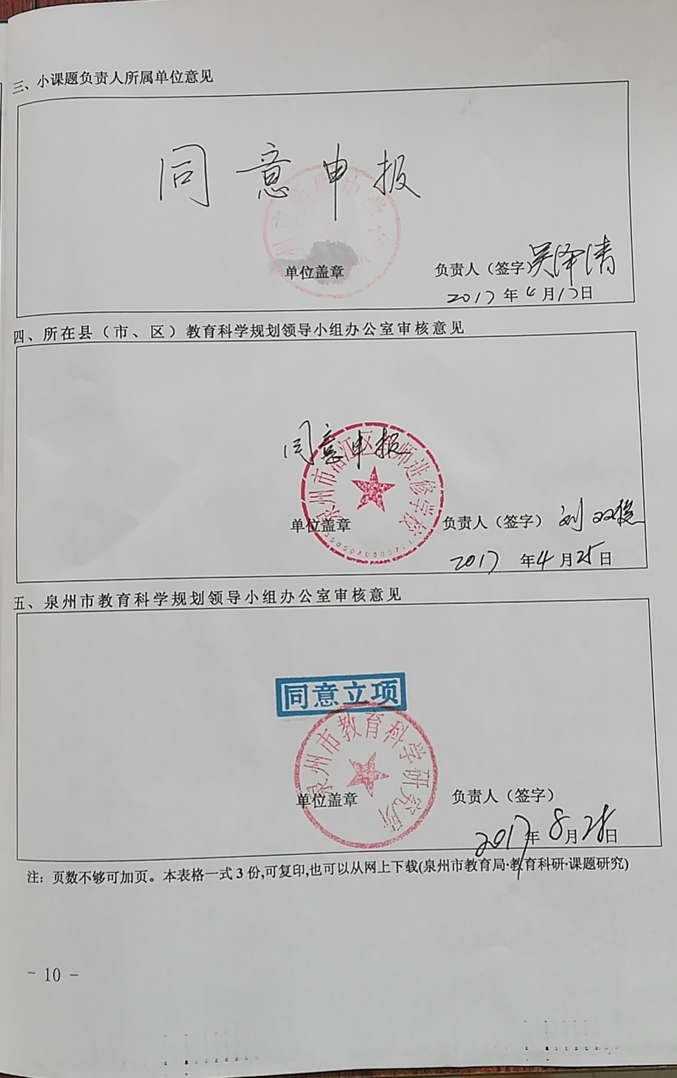

泉教科〔2018〕1号附件1
小课题编号：QGX2017-099

泉州市教育科学规划小课题
中期检查报告表

课题类别 _○一般课题 ○名师培养对象专项课题 _
小课题名称 ______ 《高中政治学科知能转化学习策略研究》
小课题负责人 ______ 刘鸿南 _____________
负责人所在单位 __ _奕聪中学___ _______
课题组成员及所在单位 ____奕聪中学__ ____
通讯地址_________奕聪中学________ 邮 编_____362015____
电话：（办公）___________ 手机： ___13774874849
电子邮箱：_________540609431@qq.com____________________

泉州市教育科学规划领导小组办公室印制
立项以来的研究进展 | 在前人研究的基础上，将学习策略的研究与政治学科相结合，主要做了以下两个方面的工作：  （一）从理论上对学习策略进行深入的探讨。  1、学习策略的类别2.学习策略的涵义  3、学习策略的结构4、学习策略与认知策略、元认知关系  （二）从实践中对政治学习策略进行深入研究。
阶段性的研究成果 | 初步形成了政治学科学习策略：政治元认知策略，是指学生对政治学习活动的有效监视与控制，包括计划策略、监控策略、调节策略和评价策略。政治情感策略，是指学生对政治学习表现出动机、态度、兴趣等非智力因素及心态调整。政治认知策略，是指学生对政治知识进行获取、加工的方式和技术。认知策略可以分为复述策略、精加工策略、组织策略。知识运用策略是指学生对所学的政治知识通过分析、判断、归纳与演绎等方法，解决现实问题的学习策略。
存在问题及有待研究问题 | 存在的问题：对学习策略的研究与教学大多集中在学习环节的完善与改进,对反映信息加工过程的认知策略研究少,对外显的学习策略研究多,对内隐的、高级认知策略研究少。而学习策略的根本改善,不仅依赖于学习环节的完善与改进,更取决于信息加工质量的提高。  有待研究问题：认知策略的获取与运用。所以，在知识的教学中要贯穿方法的教学。如结合有关教学内容,经常不断地向学生介绍一些精加工的实例,丰富学生的感性认识,增加量的积累,通过模仿逐步学会精加工,从被动地接受知识转变为主动地加工知识.
下阶段研究工作计划 | 学习策略训练是学习过程中把知识转化为能力的一种特殊形式,是实现转化的主要手段和必要途径。学习策略训练要从实际出发。要根据知识转化为能力这一目的来确定学习策略训练的内容和方式。  知识转化为能力的关键是思维。教师不能代替学生领会与运用知识。外因必须通过内因而起作用,只有开启了学生思维的门扉,学生才能对所学的知识融会贯通,把知识转化为能力。而启发学生的思维需要高阶学习模式的支持。高阶学习是一种需要学习者运用运用探究、发现和研究型学习模式的学习活动。
课题申请人所在  单位意见 |  | 县(市、区)教育主管部门  或教育科研管理部门意见 | 泉州市教育科学规划  领导小组意见
（盖章）  年 月 日 |  | （盖章）  年 月 日 | （盖章）  年 月 日
注：本表一式三份。

泉教科〔2018〕9号附件1

小课题编号：QGX2017-099

泉州市教育科学规划小课题
结题验收申请表

小课题名称：《高中政治学科知能转化学习策略研究 》
小课题负责人：刘鸿南
负责人所在单位：泉州奕聪中学
课题组成员及所在单位：泉州奕聪中学
通讯地址泉州奕聪中学 邮 编_362001
电话：（办公）___________ 手机： 13774874849 电子邮箱： 540609431@qq.com
填表日期：_____2018.08_________________________________________________

泉州市教育科学规划领导小组办公室印制
小课题编号 |  | QGX2017-099 | 小课题名称 | 《高中政治学科知能转化学习策略研究 》
小课题负责人 |  | 刘鸿南 | 工作单位 | 泉州奕聪中学 | 中期检查结果 | 合格
小课题成员
及单位
研  究  过  程  简  述 | （一）调查研究阶段（2017年3月-2017年12月）  （1）做好课题的选题、申报及论证工作；  （2）做好课题研究方案的制定工作；  （3）加强理论学习，组织课题研究人员培训，增强对本课题研究意义的认识，进一步明确研究目的和内容，掌握相关研究方法。  （4）信息资料收集整理：本课题组建立高效教学研究与实践工作档案，并对有关信息资料进行收集整理，建立起资料库，为后续工作、拓展研究打下坚实基础。  （二）理论研究和实践研究阶段（2018年1月-2018年6月）  （1）按课题研究方案组织研究，完善课题研究方案。  （2）每月进行一次专题研讨，探讨在实践中取得的成效和存在的问题。  （3）收集整理课题研究的数据资料，并进行统计分析。  第三阶段：研究总结阶段（2018年7月-2018年8月）  （1）撰写课题研究报告，做好课题结题工作。  （2）充实和完善研究成果，并逐步总结，适时推广成功的经验。
研  究  成  果  简  述  及  自  我  评  价 | （一）从理论上对学习策略进行深入的探讨。  1、学习策略的类别2.学习策略的涵义  3、学习策略的结构4、学习策略与认知策略、元认知关系  （二）从实践中对政治学科学习策略以及学科思维进行深入研究。  针对目前高中学生思政课学习策略的现状，结合高中政治新课程的实施，总结带有政治课特点的学生学习策略体系包括：政治元认知策略，是指学生对政治学习活动的有效监视与控制，包括计划策略、监控策略、调节策略和评价策略。政治情感策略，是指学生对政治学习表现出动机、态度、兴趣等非智力因素及心态调整。政治认知策略，是指学生对政治知识进行获取、加工的方式和技术。认知策略可以分为复述策略、精加工策略、组织策略。知识运用策略是指学生对所学的政治知识通过分析、判断、归纳与演绎等方法，解决现实问题的学习策略。  课题组还注重对学生的高阶思维进行训练与培养：第一： 构建思维场。所谓思维场是指课堂教学以解决问题为主线，在不断解决不同问题的过程中拉大思维的长度，让学生积极思考，主动探求，培养学科思想。第二： 运用信息技术促进学习者高阶思维能力的发展。 第三： 创设促进学习者高阶思维能力的学习环境。比如，开展每周一次的小组研究性学习活动，学生主导、自主、主动、探究、互动。 第四： 知识建构是学习者发展高阶思维的有效途径。  总之，该课题研究对学生进行学习需要、学习兴趣、学习态度、学习习惯的教育，使学生乐于学习、愿意学习、主动学习；通过向学生传授“学习”方面的知识和技能（如学习过程、学习方法、学习对象、学习条件等），使学生学会学习、善于学习、独立学习；通过理论与学科教学的有机结合，增强学习活力，发展学习能力，提高学习效率，保证教学质量。通过提高学生的有效学习策略，使学生发挥自主性，能动性进行主动学习，对他们进行有效学习策略的指导可以在一定程度上为提高学习质量发挥作用。同时，教师带着问题进行教育教学工作，将丰富的教学经验进行提炼升华，同时促动本人在工作中加深理论学习，提高业务素质，将理论和实践结合，更有效的提高学科教学质量。  我们将进一步加强学习策略理论学习，坚持“实践—反思—调整—再实践—再反思”的原则，将实践转化为理性的思考，丰富研究的内涵并推广研究成果的应用效应。

所  在  单  位  意  见 | 年 月 日（盖章）
县（市、区）教育科学规划领导小组办公室
意见
评定结果建议 优秀 良好 合格 不合格

市教育科学规划领导小组办公室审定意见 |  | 年 月 日（盖章）
注：本表格一式3份。可复印，也可以从网上下载(点击泉州市教育局·教育科研·课题研究)
